
本 科 毕 业 论 文 (设 计)

题目：环保主题游戏设计与实现

学 生 姓 名 ： 肖雨

学 号 ： 2206052130

班 级 ： 22 级数字媒体技术 2 班

专 业 ： 数字媒体技术

院 （系） ： 计算机工程学院

指 导 教 师 ： 游元明

二零二五年五月二十八日

毕业论文(设计)原创性声明

本人郑重声明：所呈交毕业论文，是本人在指导教师的指导下，独立进行研究工作所取得的成果。除文中已经注明引用的内容外，本论文不包含任何其他人或集体已经发表或撰写过的作品成果。对本文的研究做出重要贡献的个人和集体，均已在文中以明确方式标明。本人完全意识到本声明的法律结果由本人承担。

毕业论文(设计)作者签名：

日期：2026 年 5 月 16 日

毕业论文(设计)使用授权声明

本人完全了解成都工业学院有关保留、使用论文的规定，即：学校有权保留论文并向国家主管部门或其指定机构送交论文的电子版和纸质版，有权将论文用于非赢利目的的少量复制并允许论文进入学校图书馆、院（系）资料室被查阅，有权将论文的内容编入有关数据库进行检索，可以采用复印、缩印或其他方法保存论文。

毕业论文(设计)作者签名： 导师签名：

日期：2026年 5 月 16 日 日期：2026年 5 月 16 日

环保主题游戏设计与实现

摘要
随着全球航天事业的快速发展，太空垃圾带来的轨道安全隐患得到了社会的广泛关注。为了科普太空环境保护理念并探索相关游戏化表达，本文围绕一款面向PC平台的2D太空垃圾清理类模拟游戏，完成了从需求分析、系统设计到功能实现与测试验证的完整流程。
系统采用Unity引擎进行开发，结合UniRx实现基于观察者模式的事件驱动架构，实现了飞船轨道变轨控制、基于物理的抓勾回收机制、动态垃圾生成以及剧情对话等核心功能。测试结果表明，该系统在目标硬件环境下运行稳定，主要功能满足预期设计目标，游戏中的轨道引力物理反馈与抓取机制具备良好的可玩性与系统扩展性。本文工作可为基于物理机制的中小型游戏项目的工程化开发提供参考。
关键词：2D游戏；Unity；太空垃圾；事件驱动结构；UniRx

Abstract
With the rapid development of the global aerospace industry, the safety hazards caused by space debris have attracted increasing attention. To popularize the concept of space environmental protection and explore its gamified expression, this thesis focuses on the end-to-end development of a PC-oriented 2D space garbage collection simulation game, including requirement analysis, system design, implementation, and testing.
Developed using the Unity engine and leveraging UniRx for an observer-based event-driven architecture, the system implements core features such as spaceship orbit shifting, physics-based grappling hook mechanics, dynamic garbage generation, and narrative dialogues.Experimental results show that the project runs stably on target hardware, matches expected functional goals, and provides engaging orbital physics feedback alongside high system extensibility.This work serves as a practical reference for the engineering-oriented development of medium-to-small physics-based games.
Keywords:2D game, Unity, space debris, event-driven architecture, UniRx

目 录
第1章 绪论 1
1.1 选题背景 1
1.2 研究目的与意义 1
1.3 国内外研究现状 2
1.3.1 国外研究现状 2
1.3.2 国内研究现状 2
1.4 研究内容与技术路线 3
1.5 论文组织结构 5
第2章 相关技术概述 6
2.1 C#/.NET 与响应式扩展（UniRx） 6
2.2 Unity基于组件的物理系统 7
2.3 消息与事件驱动架构 (EDA) 7
2.4 基于Resources后备加载的文本调度技术 7
第3章 游戏需求分析 9
3.1 总体目标与用户要求 9
3.2 核心功能需求 9
3.2.1 轨道控制与碰撞判定 9
3.2.2 机械抓勾机制 9
3.2.3 资源限制与轮回结算 9
3.2.4 干扰天体与物理异常 10
3.2.5 本地化文本叙事 10
3.3 非功能需求 10
3.3.1 性能与垃圾回收（GC）控制 10
3.3.2 脚本解耦 10
第4章 系统设计 11
4.1 总体架构设计 11
4.2 场景状态流转 12
4.3 核心模块详细设计 12
4.3.1 极坐标向心物理模型 12
4.3.2 抓勾的状态机与射线检测 13
4.3.3 基于 ScriptableObject 的数据派发 13
第5章 关键功能的代码实现 14
5.1 事件层（MessageBroker）构建 14
5.2 变轨系统与防穿模的实现 14
5.3 抓勾控制（协程流）的实现 15
5.4 动态生成与黑洞引力实现 16
5.5 外部文本加载的底层队列机制 16
第6章 项目测试与实验结果 18
6.1 测试环境 18
6.2 交互机制与手感测试 19
6.3 物理碰撞冲突定位与修复 19
6.4 运行性能观测 20
第7章 总结与展望 21
7.1 全局研制复盘 21
7.2 后续优化方向 21
参考文献 22
致 谢 23

第1章 绪论

1.1 选题背景
随着以SpaceX为代表的商业航天企业加速发展，太空发射活动日益频繁，近地轨道空间正面临日益严重的拥挤问题。废弃的航天器及运载火箭残骸在地球轨道上高速游离，即便是微小碎片的碰撞，也可能对在轨航天器或载人任务造成不可挽回的毁灭性打击。然而，虽然航天领域对空间碎片的清理议题高度重视，但作为普通人的我们却对这一严峻的“太空环保”危机却普遍缺乏深刻认知。
回顾大学四年的专业学习，虽然大部分时间都在与基础系统和数据处理脚本打交道。但我始终相信，编程完全可以在视觉传达与交互体验上有更多可能性。如果把“清理太空垃圾”这个小众且稍显枯燥的议题做成一款电子游戏呢？让玩家亲自去管理燃料、计算变轨时机，并操作机械爪去回收碎片，他们也许能在失败与重试中，直观地感受到轨道力学的运作规律以及碎片清理的紧迫性。带着这个想法，最后确定了毕业设计研究方向：基于Unity引擎开发一款以环境保护为主题的太空垃圾清理模拟游戏。这既是对我编程能力的一次检验，也是一次轻量级的科普尝试。

1.2 研究目的与意义
本次研究的主要目标在于构建一个高稳定性、逻辑闭环的太空模拟游戏，而非仅限于演示功能的原型。在底层开发中，项目强调物理判定的精准度与代码架构的健壮性，确保在不同电脑环境下能稳定运行。
在技术架构的选择上，希望能借此机会修正以前项目开发中出现的不规范行为。以前用Unity做项目时，为了实现最快速度的开发，脚本之间往往直接互相调用，最后代码总是会出现大量的耦合，导致修改一处地方便会引起整体的报错。出于上述考虑，在这次项目中，尝试引入更为规范的架构。最终选择UniRx库来实践响应式编程，通过消息总线将底层的物理计算和表现层的UI面板彻底隔离开。将书本里抽象的设计模式转化为了项目中具体落地的代码里。
在游戏设计层面，核心难点在于将物理法则转化为兼具科学性和趣味性的玩法。万有引力拉扯、极坐标换算、燃料衰减，这些不将只是写在纸上的几段数学公式，而是支撑整个游戏物理逻辑运行的硬核规则。同时还需要设计出玩家能轻易理解的操作逻辑，让严谨的参数不至于毁掉游戏的娱乐性，因此需要投入大量的时间去反复校调数值。整个过程对数据结构、算法以及关卡体验平衡的综合把控能力有着严格的考验。^{[1]}

1.3 国内外研究现状
在正式开始项目的系统架构搭建之前，进行了对开源社区查阅物理反馈类游戏的开发者日志和技术文章的调研。通过梳理和归纳业界在物理反馈处理、碰撞检测优化等方面的实践经验，我总结和预备了该项目开发中可能会遇到的技术瓶颈。

1.3.1 国外研究现状
国外的开发团队在把物理模拟融入功能性游戏这块探索得很早。拿备受好评的独立游戏《星际拓荒》（Outer Wilds）来说，它内部的整套天体引力系统做得极其硬核，但这背后依靠的是极度稳固的核心循环系统。
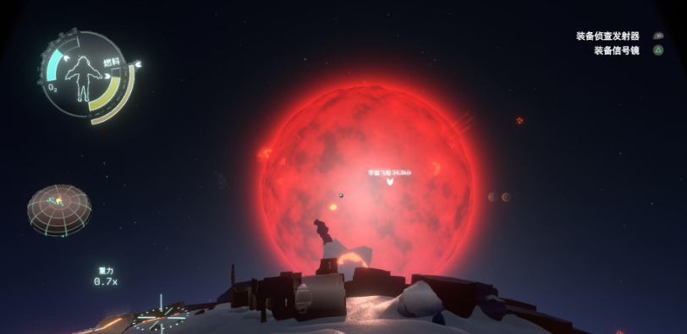
图1-1 星际拓荒
很多海外开发者的复盘文章里都反复提到一个警告：千万别让追求真实变成体验的累赘。如果玩家连转个弯都要手算半天轨道速度，那他们立刻就会弃坑。业内经常提到的MDA（机制-动态-美学）框架也被用来解释这个现象——底层的受力逻辑究竟是如何一层层传递，最终影响到玩家情绪的。从这个角度触发，简化游戏中出现的那些复杂的牛顿力学参数，并在“像在太空里”和“好玩”之间找一个折中点成为了首要的设计目标。^{[2,3]}

1.3.2 国内研究现状
在研究国内各大技术论坛和近几年的学生毕业设计之后，我们能明显的感觉到话题的转变。以前大家喜欢分享怎么快速实现某个华丽的功能，而现在的技术探讨则越来越“务实”，大量集中在项目的内存管理和代码规范上。现代高度集成的游戏引擎工具门槛低，把游戏跑起来不难，难的是跑久了不出现内存泄漏、不出现恶性Bug。比如，如何用MVC的变体去组织文件，如何运用对象池来重复利用生成的子弹和特效。 尤其是这两年，很多人开始讨论把大型软件开发里的事件总线（Event Bus）或者响应式流的概念，下放到中小型的客户端开发里。国内独立开发圈子正在从“堆砌功能”转向“保证长期可维护性”。这让我意识到高效的程序开发不应该只满足于局部业务逻辑的实现，而应该从整体系统的角度考虑，通过合理的框架结构来维持项目的可持续维护性 。这种思维的转变才是保障项目系统能够稳定运行的工程基础。^{[4,5]}

1.4 研究内容与技术路线
为了保证项目的顺利推进，我引入了正规的游戏开发项目管理流程，将开发任务拆分为了四个关键步骤：
首先是定义好游戏的核心玩法。我撰写了一份设计文档，把规则定死——飞船怎么操作、机械爪碰到东西怎么判定、没油了到底弹什么结算界面。提前把这些规则设计定下来，能有效的预防开发过程中的需求膨胀。
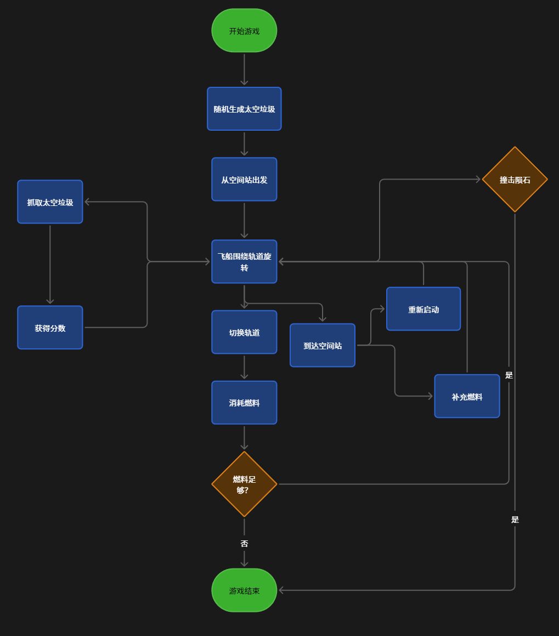
图1-2 设计文档部分内容
第二步是整体的逻辑框架搭建。配置好Unity的环境后，优先把发布/订阅的消息总线给搭好。严格分离层级逻辑，不让管理计分板的UI代码和控制飞船飞行的代码混在一个文件里。这步隔离工作虽然开头麻烦，但省下了后期极大的排错成本。
第三步也是最重要也是最耗时的步骤，集中精力组织编写各种核心逻辑代码。要在2D平面里让飞船沿着圆形轨道顺滑减速，涉及不少三角函数运算；机械爪拖着太空垃圾往回拉的时候，为了不和飞船自身的碰撞框发生穿模，我在Rigidbody2D的物理检测上试错了好几版代码。同时编写算法实现垃圾的逻辑，让刷新出的位置更加自然。
第四步，也是游戏开发结束前的最后一步，做测试和修Bug。在性能评估阶段，本文将构建的应用程序部署于标准办公硬件环境执行压力测试，旨在监测高密度特效渲染场景下的帧率稳定性（FPS Stability）。此阶段的研发重点转向数值仿真优化：通过精细化调整黑洞引力常数、提升资源补给配额等参数，在确保游戏平衡性的同时，深度排查并修复了物理引擎判定中潜在的逻辑死循环风险，从而显著增强了底层物理系统的鲁棒性与计算效率。^{[6]}

1.5 论文组织结构
这篇论文的章节结构基本顺着我的开发时间线来走，一共分为七章： 第一章是绪论。主要阐述了我的立题核心点，以及当前技术社区主流的开发技术框架是什么。 第二章例举出了具体用到的开发工具。重点解释了C#语言和UniRx插件在当前架构里为什么不可或缺。第三章是需求梳理，从玩家的角度倒推，游戏系统必须满足哪些控制要求和性能红线。第四章铺开讲系统架构。主要记录了内部消息调度的线路图，以及游戏不同状态互相切换的设计思路。第五章进入到具体的代码拆解。针对代码中比较重要且逻辑复杂的点，比如变轨插值的控制和飞船的协程状态机，用具体代码逻辑剖析了一遍。第六章详细阐述了本项目的黑盒与白盒测试流程。文中深入剖析了内存泄漏、模型穿插（Clipping）等典型缺陷（Defects）的成因，并复盘了相应的逻辑修复与性能优化策略。第七章则作为总结与展望，客观评估了当前系统架构中存在的局限性及技术债务（Technical Debt），并针对未来的功能扩展与算法迭代提出了明确的改进规划。

第2章 相关技术概述
在开始正式的代码脚本编写之前，本文针对项目需求展开了详尽的技术调研和选型分析。选对工具不仅能省下一半的修Bug时间，更是保障长期开发中架构稳定，避免出现大规模重构的关键。这一章主要梳理了我在这个项目里选择的核心技术，以及我选择他们的理由。

2.1 C#/.NET 与响应式扩展（UniRx）
游戏脚本整体基于 C#语言编写。C# 提供的泛型、接口以及委托机制，能够让我在搭建游戏后台时将代码层次分开。
如果没有引入泛型和接口等机制的话，那么当飞船吃到了一个油包，在以前我通常会直接在飞船脚本里写一行代码去找UI面板，然后强制更新油量条。要么就是写满天飞的单例模式（Singleton）。在个人开发的小项目里这么做确实很快捷，但在这次稍具规模的项目里就会遇到难题。比如当“抓到太空垃圾”、“燃料耗尽”和“游戏通关结算”这几个事件凑在一起时，原有的写法让脚本互相调用、高度耦合，只要稍微改动一下UI层级，控制台立马爆出一堆空指针异常（NullReferenceException），很难直接定位到问题出现的位置。
为了彻底解决脚本互相引用出现的复杂引用链，我在项目里引入了面向Unity优化的响应式编程库（UniRx）。UniRx里有个高效的设计点名叫消息代理中心（MessageBroker）。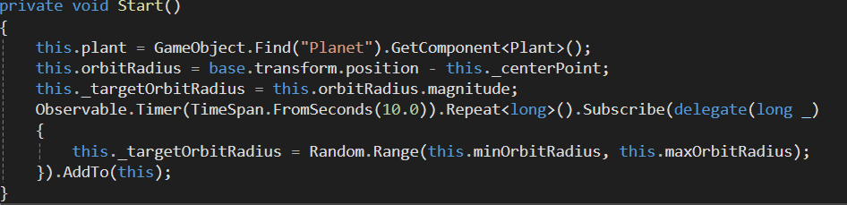
图2-1 UniRx代码展示
有了它，我把整个系统改造成了发布-订阅的模式。现在，当飞船抓到垃圾被销毁的瞬间，物理脚本只需要往事件总线派发状态变更指令，无需介入任何后续的业务逻辑。与此同时，记分板脚本也已经在系统初始化阶段订阅了这个消息，在接收到总线的回调通知后，就会自主执行数据更新并驱动用户界面的同步渲染。两边在物理文件上完全隔绝，这种基于发布-订阅模式的设计，显著的提高了系统的可维护性，使后期的测试和调试时间缩短了一多半。^{[7]}

2.2 Unity基于组件的物理系统
游戏画面和操作手感都是在 Unity 引擎里调式出来的。既然是太空模拟，Unity 自带的Rigdbody2D物理模块自然成了关键点。
在底层物理系统构建中，我为飞船以及各类太空碎片配置了Rigidbody2D与碰撞体组件。为了高度还原太空中近乎真空的零重力环境，所有刚体的线性阻力（Linear Drag）都被设置为了零。在抓垃圾的机械爪检测逻辑上，并没有用传统的碰撞体去盲目试探，而是改用了物理射线检测（Raycast）。它能像雷达一样提前扫描出前方的垃圾坐标，精确锁定，极大减少了因帧率问题导致的物理穿模事故。
另外，我在调试视角运镜的时候发现，如果硬写代码让摄像机死死盯住飞船，一旦飞船快速变轨，画面看起来会极其僵硬刺眼。为了解决这个问题，我引进了官方的智能跟随组件Cinemachine。经过反复的调试自带的死区（Dead Zone）和跟随阻尼参数，最终模拟出了带有惯性缓冲、舒缓丝滑的镜头跟随效果。^{[8]}

2.3 消息与事件驱动架构 (EDA)
正如前面提到的，代码之间的互相引用在后期的修改和调试上很让人头疼，所以从底层打地基开始，还引入了事件驱动架构（Event-Driven Architecture）来构思逻辑。
如果用最原始的轮询写法，每一帧都在 Update 函数里问系统：“现在得分满一百了吗？”，不仅白白浪费CPU算力，还会让逻辑层和UI层混为一谈。在 EDA 架构下，我把所有关键节点全部打包成了自定义的结构体消息（比如我写了个专门的 StartGameMessage 类）。当玩家按下开始键，系统就会播放这个事件，所有订阅了这个事件的系统就会收到消息，并开始进行自己的逻辑更新。
这种设计带来的好处就是，开发到中期，我好几次把动画播放的节点搞崩了，但因为通信是松散的，动画报错卡死完全不会影响到后台燃料扣除和物理碰撞的主循环。这种容错率极高的结构，带来了对这个项目的长期可维护性。^{[9]}

2.4 基于Resources后备加载的文本调度技术
游戏里会有一些剧情对话和新手引导。如果只图方便快捷，直接把“欢迎来到空间站”这样的中文字符串硬编码写死在了飞船状态机的脚本里。那么代码不仅会变得臃肿，不易阅读，后期还会因为修改文本标点符号就重新编译整个工程。
于是我开发了一套极简的本地文本拉取系统。在考虑到开发周期和技术难度，平衡两者之下，我选择了引擎自带的Resources.Load逻辑。我把所有的剧情台词全部存进了外部的TXT文本里，并置于Resoureces文件夹下。
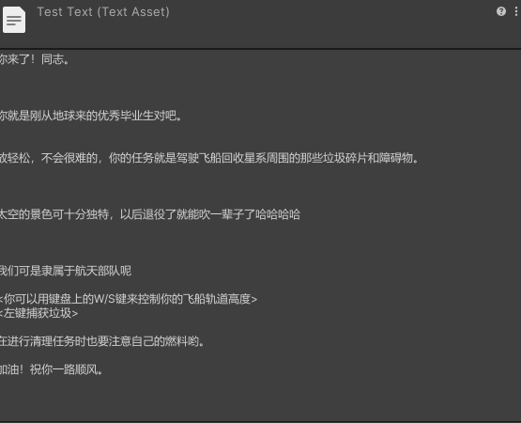
图2-2 设计文档部分内容
游戏一启动，脚本就会顺着路径把文本流读进内存，按特定的换行符切开，塞进一个队列（Queue）里备用。
这么做最大的好处就是数据和逻辑彻底分了家。即使游戏打包成了exe文件发给别人玩，如果不满意剧情台词，只要打开外部那个 TXT 文件改几个字保存就能实现游戏中的显示修改。

第3章 游戏需求分析

3.1 总体目标与用户要求
一开始构思这个太空垃圾清理游戏时，我差点把它做成了一个硬核的航天模拟器。但这样高难度的操作势必会让玩家的上手难度大幅度提高，从而不利于激发玩家的游玩兴趣。所以，我把整体目标定性为一款“轻度肉鸽（Rougelite）体验的休闲模拟游戏”。操作门槛必须够低，但为了不至于无聊，又得用燃料限制逼着玩家去计算最优路线。剧情也要恰到好处的展示，让玩家意识到游戏表达的核心理念。^{[10]}

3.2 核心功能需求

3.2.1 轨道控制与碰撞判定
绝大部分2D游戏都是按一下W键就往上飞，但太空环境不能这么做。飞船必须始终围绕着屏幕中央的空间站做公转。 我要求自己实现这样一套控制逻辑：玩家按住W或S键时，只能改变圆周运动的轨道半径（升轨或降轨）。这听起来简单，但在具体表现上，系统必须实时处理飞船的向心力，不能让飞船像被生硬地拉扯一样瞬间瞬移，必须有平滑的变轨动画。同时，内外轨道必须设有空气墙，不然玩家一直按着W，飞船就会飞出屏幕之外再也找不回来了。

3.2.2 机械抓勾机制
机械抓钩是游戏里唯一的主动交互方式，可以说是项目的灵魂。我的设计是：玩家拿鼠标往哪点，飞船肚子底下的机械爪就往哪边弹出去。 在爪子飞行的半道上，它得时刻开启“雷达”（射线检测）。一旦它摸到了挂着“Garbage”标签的零件，就得像磁铁一样把对方死死吸住，然后立刻收线拉回飞船。这里最容易出乌龙的一个需求是碰撞优先级：如果飞船本体不小心撞到了垃圾，那就直接判定机毁人亡；但如果爪子碰到了就算加分。另外，那些挂在绳子上的垃圾，在回来的路上无论如何都不能再受到其它物理外力的影响，不然会出现难以想象的物理渲染问题。^{[11]}

3.2.3 资源限制与轮回结算
如果燃料无限，玩家就可以随便试错，那就失去游戏性了。游戏里的结算核心围绕“燃料”和“货舱容量”这两个数字展开。 只要飞船的引擎在喷火变轨，燃料条就会往下掉。当货舱装满了太空垃圾之后，玩家剩下的唯一目标就是赶在油箱见底前飞回中心空间站去交差。一旦碰触到空间站就算安全回家，燃料回满，货舱清空，顺利进入下一关。但如果在半路上燃料清零了，哪怕离空间站只有一毫米，系统也必须立刻切断输入，宣布飞船成了一块死铁（GameOver）。^{[3]}

3.2.4 干扰天体与物理异常
如果只是单纯地转圈抓东西，过了三关玩家就要犯困了。为了在后期上点强度，我计划在太空里随机刷出几个缩小版的黑洞。 这些黑洞带有一个不可见的引力圈。只要飞船或者漂浮的碎片飘进了这个范围，系统就得强制给它们附加一个被拉扯的物理属性。这就要求玩家在瞄准发射抓勾之前，脑子里得算一下弧线，预判引力会把爪子带偏到哪里去。

3.2.5 本地化文本叙事
上面技术栈部分提到过，剧情和对话不能封死在代码里。因此对于这点我的方案是：只要到了特定的里程碑（例如第一次顺利回港缴获垃圾），游戏就会根据文本文件显示出对应的剧情。^{[2]}

3.3 非功能需求

3.3.1 性能与垃圾回收（GC）控制
太空中经常要生成大量爆炸粒子和碎片。如果一直用new关键字在内存里分配空间，不用多久，C#的垃圾回收机制（Garbage Collection）就会强行占用CPU去清理内存，导致游戏画面出现大幅的卡顿和掉帧。因此必须保证整体的流畅度，即帧率绝对不能掉下60帧。这就引入了一条脚本编写注意事项：在负责高频刷新的 Update 循环里，绝对不允许出现高频的开辟内存空间的操作。

3.3.2 脚本解耦
游戏做到底层，最怕的就是写出一团乱麻。比如飞船死的时候，又要放爆炸声音，又要调出Game Over面板，如果所有的激活代码都塞在飞船的碰撞函数里，这代码以后就没法看了。所以我强制要求物理层和UI层“互不相见”、“死生不复相见”。物理层只管埋头做算术并往总线抛事件，UI脚本自己去监听该干什么。如果哪天我想把爆炸音效全删了，物理脚本甚至都不知道这件事。^{[9]}

第4章 系统设计
项目开始就在编辑器中添加代码固然可行，但是随着需求的制作增多，问题也就显现了出来，这种做法是不利于后续的代码拓展和更多功能开发的。因此后来我重新回到草稿纸上，结合上一章的那些红线需求，重新把项目底层的骨架给构建了出来。

4.1 总体架构设计
如果我把飞船的移动、扣血、燃料计算全堆在 ShipController（飞船控制器）这一个类里，它很快就会膨胀到上千行，变成一个没人敢碰的“上帝类”。系统架构的拓展性和可读性，我引入了基于 UniRx 搭建的事件订阅框架。
整个工程被我强行切成了三层，互不跨界：
1. 表现层：这里是玩家能在屏幕上看见的所有物体，比如 ScoreUI 脚本控制的分数数字，还有接管运镜的 Cinemachine 组件。它们只展示，不管计算。
2. 逻辑层：这是负责处理玩家输入和逻辑更新的主要位置。比如 GrapnelController 处理繁琐的物理射线是否射偏了目标，而 ShipController 继续兢兢业业计算着它的公转数学公式。
3. 数据中心：游戏中所有的数据都会储存在这里，与复杂的逻辑表现代码分开。我建了几个引擎自带的 ScriptableObject 资源资产。逻辑层需要数据时，就像查字典一样去找这些资产文档要数值。这给我后来调试关卡难度省去了不少工作。^{[7]}
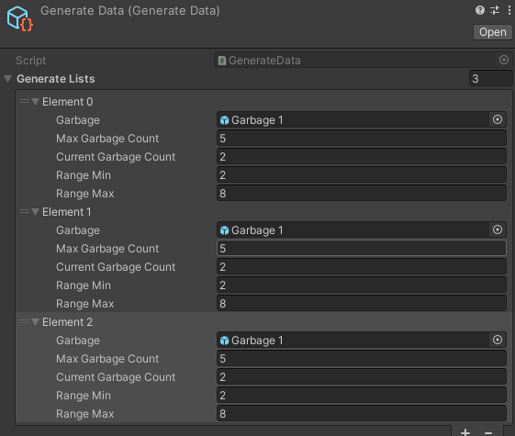
图4-1 Unity自定义资源资产展示

4.2 场景状态流转
与其是做游戏，不如说是在写一个巨大的状态调度机。游戏基本上就是在几个不同的状态中来回切：
系统在启动之初处于待机初始化状态。用户确认起飞指令后，系统将临时挂起输入层交互逻辑，优先执行预设的动力系统启航序列动画。待分镜序列结束后，控制权重新移交至用户层，系统正式切入主循环逻辑。在主进程运行期间，底层监控模块对核心状态参数——即燃料残余量与货仓载荷率——执行高频轮询。若判定燃料耗尽或触发陨石碰撞事件，系统将立即执行异常中断，跳转至死亡结算状态。反之，若货仓载荷达到饱和且航天器完成与母星的姿态对准，系统则转入补给状态，执行资源恢复逻辑并驱动叙事文本模块。^{[12]}

4.3 核心模块详细设计

4.3.1 极坐标向心物理模型
大部分2D吃豆人游戏只要操控XY坐标就行，但我这是要在太空里公转，直角坐标根本没法算。最后我只能把高中数学翻出来，用极坐标来解题。 我把空间站固定在了绕中央星系一定距离的轨道上，飞船的位置就自然转换成了离圆心的半径 $r$ 和偏转角度 $θ$。飞船默认的公转，就是每帧给 $θ$ 慢慢加上一个角速度。当玩家按操作键时，改变的是轨道目标半径。然后，我用引擎内置的差值函数 Mathf.Lerp，让飞船在几秒内顺滑地靠向新轨道。算完这些，最后再套进正余弦公式 $x=rcosθ,y=rsinθ$ 折算回常见的坐标系统。这套算法虽然伤脑筋，但好处是它是靠纯数学控制的，完全不用担心物理引擎推力过猛导致飞船模型离奇穿模。

4.3.2 抓勾的状态机与射线检测
关于机械爪的状态设计我也分为了四个状态：静止状态（Idle）、发射状态（Shoot）、抓住物体（Grab）、收回状态（Retract）。 当玩家点击鼠标左键的时候，系统便会根据鼠标坐标减去飞船本身坐标算出一个向量，爪子就立刻变成发射状态，同时基于刚才计算出的向量进行机械爪的伸出。在伸长的过程中，每一帧都在用 Physics2D.CircleCast 向前投射一个圆圈形雷达，持续的检测是否有标签为“Garbage”且带有碰撞体的物体进入检测范围。一旦满足了重叠条件，系统便会立刻改变机械爪的状态为抓取中。此时，会暂时关闭目标碎片的物理模拟组件，然后强行把它挂载为机械爪的子物体，目标便会和机械爪进行同步的位移，并在抵达飞船之后进行对象销毁与积分结算。^{[11]}

4.3.3 基于 ScriptableObject 的数据派发
为遵循‘数据与逻辑的解耦’的设计原则，本系统构建了名为 GenerateManager 的生成管理模块。该模块摒弃了传统的硬编码，转而通过读取提前配置好的 GenerateData.asset 文件，并根据配置文件中在这个难度下该掉落的卫星碎片种类，上限数量等信息。在主循环里侦测到屏幕上的垃圾快被捞光时，生成管理器就会继续用极坐标随机找个合理的远点生成新碎片，并附带一个初始的速度向量，模拟出太空中随机飘荡的太空垃圾。

第5章 关键功能的代码实现
在主要的系统架构设计结束之后，接下来就是靠键盘来正式编写代码。这一章将讲解代码落地过程中的事件解耦、轨道计算、抓勾动作还有外部剧情等逻辑实现。

5.1 事件层（MessageBroker）构建
在以前的练手项目中，一旦涉及到和场景或者UI相关的逻辑，我就会习惯性地写一堆 GameObject.Find("ScoreText").GetComponent<Text>().text = ...。这种写法极其吃性能，而且只要场景里稍微改一下UI节点的名字，游戏运行就会卡死并且抛出大量的空引用。
因此，在已有的UniRx基础上，我开始构建强健度不错的代码脚本。 第一步，创建一个完全空壳的类：public class GarbageCollectedMessage {}（图5-1），用来负责承载事件的消息 当飞船返回空间站销毁垃圾的瞬间，物理脚本不再满世界找UI，它只需要调用UniRx的API（图5-2）：
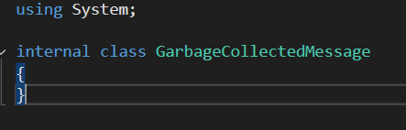
图5-1 自定义Message类展示
在另一边，记分板脚本 ScoreUI.cs 早就做好了准备。在它的 Start 启动方法里，静静地躺着这行监听代码：
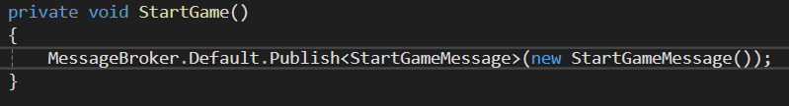
图5-2 UniRx MessageBroker展示
就这么简单两行，物理计算和UI更新被彻彻底底分离开了。以后就算我把记分板整个删掉，或者是不小心修改了UI节点层级，整个物理系统也不会出现问题，依然能安稳进行物理的计算和模拟。^{[7]}

5.2 变轨系统与防穿模的实现
只要涉及到物理系统的更新，就必须考虑把飞船的计算过程放进 FixedUpdate() 函数里，实现固定的物理更新频率从而防止因不同计算机性能而带来的卡顿感。 在飞船内外轨变换的差值阶段，如果不做任何时间保护，玩家电脑卡一下，飞船就会瞬移。所以我给平滑系数乘了一个 Time.fixedDeltaTime，相当于做了一层防卡顿的差值保护装甲。 除了位移，令我最头疼的是近距离碰撞的“穿模致死”Bug。测试时我发现，飞船在把垃圾拽回来的最后关头，因为两者贴得太近了，经常会不小心蹭到飞船本体的死亡判定框（OnTriggerEnter2D），硬生生把飞船自己给炸没。 为了解决这个问题，我在检测逻辑中加了一层遮罩判定代码。只要那个太空垃圾被打上了（isGrab == true）的标记（图5-3），飞船自身的碰撞检测就立刻 return 退回，直接无视它。加了这行屏蔽逻辑后，那种拉着拉着就把自己炸死的低级失误再也没发生过。^{[8]}
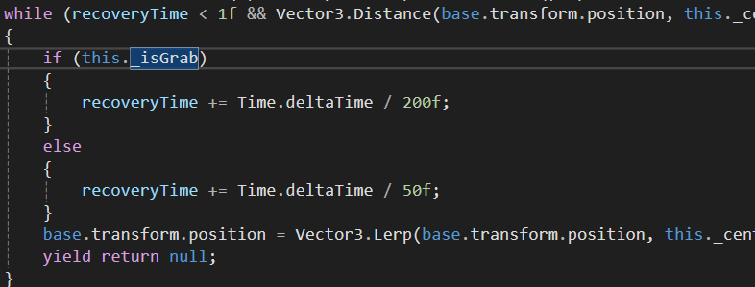
图5-3 碰撞优化部分

5.3 抓勾控制（协程流）的实现
发射抓勾这个动作，可不是一瞬间就能完成的，它需要好几十帧的连续坐标移动。如果把这个位移计算直接糊在每帧都跑的 Update 里面，我得写一堆记录时间、记录距离的全局变量，代码会乱作一团。
最佳的解法是用 Unity 的协程（Coroutine）来单开一条专线。 在 ShootGrapnel() 这段协程里，我写入一段循环逻辑：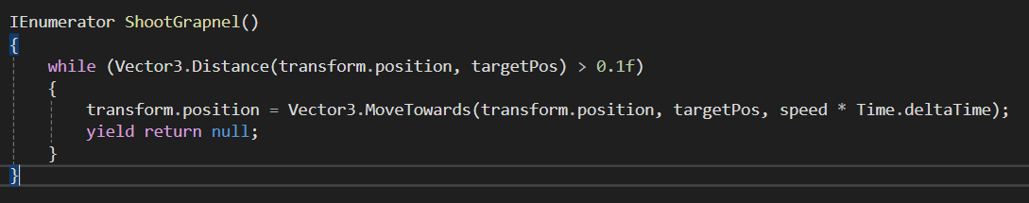
图5-4 ShootGrapnel协程代码块
这段代码的具体含义是，每一帧强制往前蹭一点，然后 yield return null 暂停一下，等下一帧继续，直到飞到鼠标点的地方。在飞行的半路上，雷达（RaycastHit2D）会不断扫描。一察觉碰到了目标，就会跳出当前的循环，转头进入另一个往回拉的 while 循环里。等全套流程走完，再把该销毁的东西 Destroy 掉。这套流程走下来非常干净利落，不需要额外加入乱七八糟的状态机。^{[13]}

5.4 动态生成与黑洞引力实现
资源生成（太空垃圾）的机制，我放进了一个独立的协程里。它每隔两秒就记录屏幕上带有 “Garbage” 标记的物体的剩余数量，当剩余数量小于设定的最小值时，它就会随机在一个坐标位置生成配置好的垃圾资源。
最有意思的是黑洞系统的代码。在 BlackHole.cs 里，那个所谓的“黑洞势力范围”其实就是一个普通的圆形碰撞框（Collider2D），只需要勾选了 isTrigger （图5-5）就可以让它变为单纯的检测区域。 然后，靠着引擎内置的触发器检测函数 OnTriggerStay2D，只要飞船的脚还没离开这个范围，脚本就不断计算飞船和黑洞圆心的连线方向。算完了就把这个方向矢量标准化（Normalize），再乘以一个可以后台调节的引力常数，用 AddForce 方法将常数运用到飞船的速度矢量上。依靠这套矢量计算扩及，玩家就能在屏幕外感受到靠近黑洞时的那种拉扯感。^{[4]} ^{[14]}
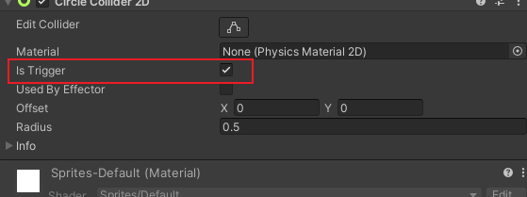
图5-5 碰撞器Trigger展示

5.5 外部文本加载的底层队列机制
前文提到了剧情台词从文本拉取的架构，这是整个项目里最省心的一套流程。 我事先在系统目录里塞了一份写好的 dialogue.txt，剧本里的每句话都用一个 # 字符隔开。 游戏界面亮起的时候，剧情脚本默默执行一行指令Resources.Load<TextAsset>("text/dialogue")，将大段的剧情文本加载到内存里。紧接着，借用 C# 原生的割裂函数 string.Split('#')，按分界符把整段的文本按照分隔符分割为一个个字符串，再储存到名为 Queue<string> 的队列管道中（图5-6）。 当玩家成功返回空间站时，剧情气泡就会弹出来。玩家鼠标每点一次“继续”，便会调用一段 Queue.Dequeue()，也就是把排在头一个的一句话吐出来刷在屏幕上。等到排队全走完了，系统自己就把对话框掐掉。这套高效的流水线能够省去后去修改和编译的麻烦。^{[5]} ^{[15]}
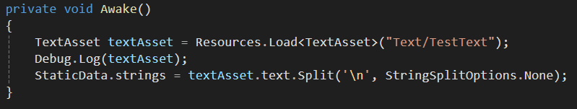
图5-6 文本加载逻辑

第6章 项目测试与实验结果
在结束脚本编写，并且游戏能够运行之后，我尝试打包了一个测试版在自己电脑上进行测试。结果不难发现，有许多问题出现在了测试的游戏包中。
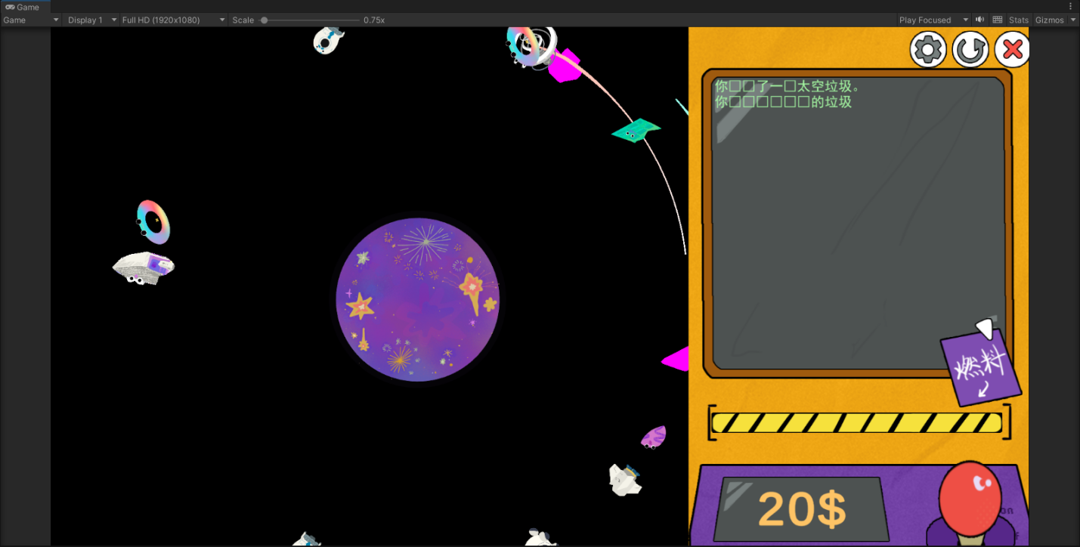
图6-1 测试阶段的游戏截图

6.1 测试环境

我这台写代码的笔记本电脑是2021年的安装 Windows 10 的笔记本，酷睿 i5 搭配 16GB 运行内存。拿来跑这一款 2D 毕设游戏倒也正合适。为了获取到底层的运行时性能， Unity 编辑器里的 Profiler 性能面板是最佳的选择，它能实时的捕获引擎的运行情况，显示出各个部分的运行延时和性能占用。^{[12]}
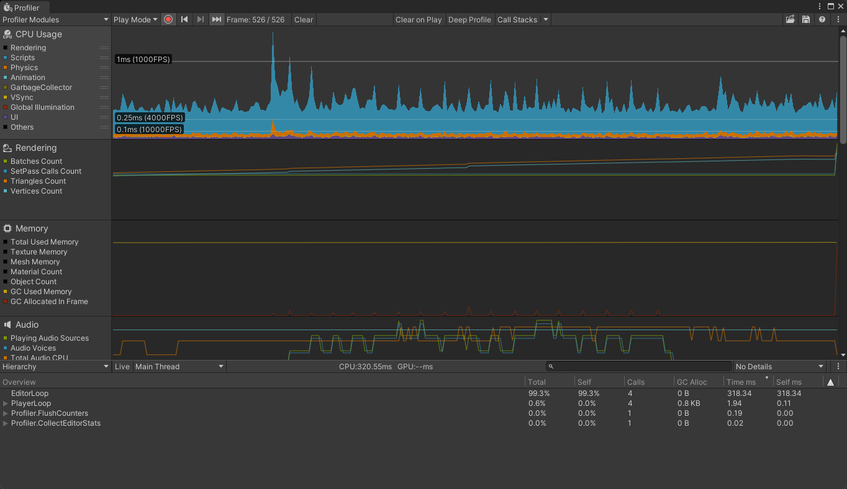
图6-2 Unity性能分析工具展示

6.2 交互机制与手感测试
测试物理反馈时，其核心目标是验证游戏的极限上限性能。比如为了测试极坐标的空气墙，持续地按住“W”键加速不松手，尝试测试是否会出现飞船飞出屏幕地现象。结果是，代码里的最大半径约束和镜头地缩放机制会让飞船永远显示在屏幕内，不会飞出屏幕。 同时系统在底层的定频协程（Coroutine）中部署了状态监听机制，实时对燃料余量进行轮询。测试结果表明，当燃料数值降至零的临界点时，监听程序能够瞬间响应，并彻底阻断所有的用户输入指令。在此状态下，飞行器模型将完全失去动力介入，仅依托物理引擎的规则进行纯惯性漂移，成功验证了该机制的可靠性，并高度还原了太空环境下的真实失控物理反馈
表6-1 交互测试用例表
测试项 | 测试步骤 | 预期结果 | 是否通过
轨道控制 | 按住W/S变轨 | 飞船变轨平滑，无卡顿 | 通过
轨道与空气墙 | 持续按住W变轨 | 飞船最大轨道半径被限制，不超出屏幕 | 通过

6.3 物理碰撞冲突定位与修复
在项目版本冻结（代码封板）前的集成测试中，本研究排查并修复了一处由物理引擎多重判定引发的严重逻辑漏洞。当牵引系统将空间碎片拖曳至最终回收区域时，若碎片的碰撞体（Collider）恰好滞留于飞行器与空间站本体的交界重叠处，系统内的触发器（Trigger）会产生异常的高频触发，导致单次回收动作被重复判定并抛出多次加分事件。为规避此类因机制冲突导致的“无限刷分”漏洞，尝试在牵引控制模块（GrapnelController）中引入了名为 isProcessing 的布尔型状态互斥锁。将回收加分消息地单次传递，传递后锁定状态，拒绝响应任何新增的回收判定请求。此互斥机制加入后，成功彻底解决了由双重触发引起的计分紊乱问题。
表6-2 物理碰撞测试用例表
测试项 | 测试步骤 | 预期结果 | 是否通过
抓勾射线检测 | 鼠标点击垃圾方向，观察抓勾飞行轨迹 | 抓勾匀速射出，飞行中持续检测物体 | 通过
抓勾回收与加分 | 观察垃圾回收过程和分数变化 | 垃圾跟随抓勾回收，计分板分数正确更新 | 通过
碰撞优先级判定 | 飞船本体碰撞垃圾 | 飞船爆炸，进入GameOver界面 | 通过

6.4 运行性能观测
目的测试出该项目的性能上限与资源调度瓶颈，在测试用例中将后台配置文件中的最大同屏垃圾数量上限（maxGarbageCount）拉到了 500。开始运行游戏，Profiler 监视器内存压力开始上涨，CPU的计算压力和GPU的渲染压力也开始上涨，每秒出现 8 到 12 毫秒的 GC（垃圾回收）波动。高频率的GC和内存占用，非常直观的反应了 Instantiate 和 Destroy 这两个函数带给CPU的计算压力。基于上述性能数据，为在视觉表现与系统稳定性之间寻求最佳平衡，本研究最终将同屏碎片的并发数量阈值优化并锁定为 80。在此参数规模下，系统在既定的测试硬件平台上能够稳定维持 60 FPS 的满载运行帧率，成功排除了因性能瓶颈导致的卡顿隐患，达到了预期的流畅度指标。
表6-3 压力测试用例表
测试项 | 测试步骤 | 预期结果 | 是否通过
同屏垃圾数量和帧率 | 修改最大垃圾数量配置 | 80个时帧率稳定60fps，无明显GC | 通过
代码审查与Profiler检测 | 观察游戏运行的开销情况 | 高频循环无临时内存分配，GC平稳 | 通过
打包后游戏性能 | 打包后运行游戏，使用三方插件检测帧率 | 整体帧率比编辑器模式高20% | 通过

第7章 总结与展望

7.1 全局研制复盘
在这几个月的开发周期里，我独立完成了游戏策划、程序编写全部工作，一步步把这款太空清理游戏的构想变成了最终可执行的程序。回想项目初期，为了推导极坐标的物理反馈、死磕UI解耦，确实熬了不少夜去查阅文档和排查报错。但现在看来，这些前期的“硬骨头”为项目打下了扎实的地基。
回顾整个开发流程，最让我庆幸的技术决策就是尽早引入了 UniRx 事件订阅框架。以前做项目总习惯图快，滥用单例模式或是 GameObject.Find，最后代码常常缠成一团，牵一发而动全身。而这次借助消息订阅机制，每个模块只需要处理好自己的内部逻辑，跨模块时向外“发广播”同步状态即可。这种松散耦合的设计，极大地降低了后期系统维护的门槛，也让我在修 Bug 时少走弯路。
这次毕业设计既是对我大学所学专业知识的一次实战检验，也让我真切体会到了良好代码架构在具体工程中的重要性。希望我在开发这款物理类小游戏时蹚过的坑、积累的解耦经验，能给以后做类似项目的学弟学妹们提供一些实在的避坑参考。

7.2 后续优化方向
随着项目临近答辩，我也清楚地认识到，目前的游戏原型距离成熟的商业作品还有一段路要走，主要还有两点比较明显的遗憾。
首先是物理系统还不够深入。目前游戏中黑洞的引力机制相对简单，基本只是单向的坐标拉扯，玩家操作时的物理反馈多少还带点“纸片感”。如果后续时间充裕，我非常希望能把引力弹弓效应、洛希极限等更真实的力学公式融合进后台算法里，让飞船的驾驶手感更贴近真实的太空环境。
其次是底层机制欠下的“技术债”。目前频繁生成碎片引发的内存压力依然是个隐患，想要真正突破同屏性能的上限，出路是重构一套对象池（Object Pool）系统。也就是在游戏开局时预先在内存里加载好一批备用垃圾，运行时只做状态的激活与隐藏，彻底避开高频创建和销毁带来的卡顿。如果未来有机会继续打磨这个项目，我希望能亲自上手把这部分底层逻辑优化掉，让程序的运行效率再上一个台阶。^{[11]}

参考文献
[1] SALEN K, ZIMMERMAN E. Rules of Play: Game Design Fundamentals[M]. Cambridge: MIT Press, 2004.
[2] HUNICKE R, LEBLANC M, ZUBEK R. MDA: A Formal Approach to Game Design and Game Research[C]//Proceedings of the AAAI Workshop on Challenges in Game AI. San Jose, 2004.
[3] FULLERTON T. Game Design Workshop: A Playcentric Approach to Creating Innovative Games[M]. 4 版. Boca Raton: CRC Press, 2018.
[4] 王磊, 李晨. 基于Unity的2D游戏开发流程研究[J]. 软件导刊, 2022, 21(6): 45-50.
[5] 刘洋, 赵强. Unity项目工程化实践与性能优化分析[J]. 计算机工程与应用, 2021, 57(18): 120-126.
[6] GAMMA E, HELM R, JOHNSON R, 等. Design Patterns: Elements of Reusable Object-Oriented Software[M]. Boston: Addison-Wesley, 1994.
[7] MICROSOFT. C# Documentation[EB/OL]. Microsoft, 2024[2026-04-14]. https://learn.microsoft.com/dotnet/csharp/.
[8] UNITY TECHNOLOGIES. Unity Manual[M/OL]. Unity Technologies, 2024[2026-04-14]. https://docs.unity3d.com/Manual/index.html.
[9] FOWLER M. Patterns of Enterprise Application Architecture[M]. Boston: Addison-Wesley, 2002.
[10] ROGERS S. Level Up! The Guide to Great Video Game Design[M]. 2 版. Hoboken: Wiley, 2014.
[11] ADAMS E. Fundamentals of Game Design[M]. 3 版. Berkeley: New Riders, 2014.
[12] SOMMERVILLE I. Software Engineering[M]. 10 版. Boston: Pearson, 2015.
[13] 杨帆, 周宇. 数据驱动在游戏数值设计中的应用[J]. 现代信息科技, 2020, 4(22): 82-85.
[14] COOK D. The Chemistry Of Game Design[EB/OL]. (2007-07-19)[2026-04-28]. https://www.gamedeveloper.com/design/the-chemistry-of-game-design.
[15] Swift, Max. Data-Driven Game Design [M]. New York: Apress, 2018.

致 谢
随着这篇论文的结束，我的大学四年时光也即将画上句号。站在终点回望，心中除了对校园生活的眷恋，更多的是对一路上给予我支持与陪伴的人们的感激。
首先，我要向我的指导老师表达最诚挚的谢意。从最初选题时的迷茫，到后期死磕代码瓶颈时的焦虑，老师在系统架构设计和代码逻辑细节上都给予了极为专业的点拨。每周的汇报虽然让我感到压力，但也正是这种严谨的督促，才让我的项目能够不断打磨完善。老师对待技术的认真劲儿，是我未来职业生涯中最好的榜样。
其次，感谢陪我一起奋斗的室友和朋友们。做毕设的那段日子并不轻松，尤其是在熬夜调Bug、赶进度的日子里，正是大家聚在一起互相“吐槽”与鼓励，才让枯燥的代码时光有了色彩。那些在开题前突击的清晨和深夜烧烤摊上的憧憬，是我大学四年最鲜活、最珍贵的记忆。
我还要深深地感谢我的父母。尽管他们并不完全理解我每天在电脑前忙活的专业内容，但他们那句“尽力就行，别太累着”的叮嘱，始终是我压力最大时的避风港，支撑着我走过每一个低谷。
此外，感谢大学期间所有授课老师的辛勤教导，是你们的引导让我从一个懵懂的新手逐渐跨入了计算机科学的大门。
最后，向在百忙之中抽出时间审阅本论文、参与答辩评阅的各位老师表示敬意。感谢你们的耐心阅读与指导。此篇论文的结束，也是我人生下一段旅程的起点。

